21. Februar 2022

Trendsetter der deutschen Wirtschaft 2021

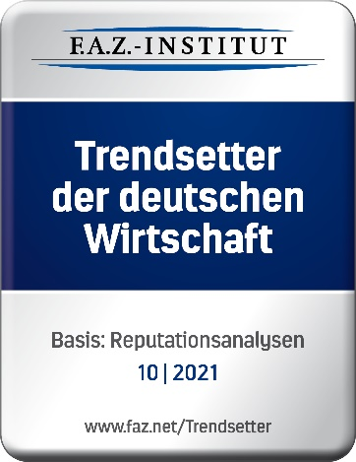
Das Ingelfinger Technologieunternehmen GEMÜ wurde vom F.A.Z.-Institut als „Trendsetter der deutschen Wirtschaft 2021“ ausgezeichnet und erzielt in der Kategorie Messtechnik den zweiten Platz.

Mit dieser Auszeichnung würdigt das F.A.Z.-Institut Unternehmen, die ihre strategischen Entscheidungen und Planungen besonders erfolgreich und zukunftsweisend an globalen Megatrends ausrichten und sich so neue Geschäftsfelder erschließen.

Dafür hat das Zukunftsinstitut zwölf Megatrends wie zum Beispiel Gesundheit, Mobilität oder auch die Silver Society, mit den Auswirkungen des demografischen Wandels, definiert, die sich langfristig auf die Geschäftsfelder von Unternehmen auswirken.

Das F.A.Z.-Institut hat anschließend in dem Zeitraum von August 2020 bis Juli 2021 in Zusammenarbeit mit dem IMWF Institut für Management- und Wirtschaftsforschung mehr als 20.000 Unternehmen und Marken daraufhin untersucht, wie erfolgreich sie sich an Megatrends ausrichten. Mit 96,8 von 100 möglichen Punkten erreichte GEMÜ Platz 2 im Bereich Messtechnik.

„Die Auszeichnung „Trendsetter der deutschen Wirtschaft 2021“ bestärkt uns darin, auch in Zukunft neue Ideen zu entwickeln und damit in neue Märkte zu gehen und so Trends zu setzen. Unser Ziel ist es, vorauszugehen und innovative Produkte sowie wegweisende Lösungen zu entwickeln, um langfristig unseren Beitrag für Gesellschaft und Wirtschaft zu leisten,“ so Gert Müller, geschäftsführender Gesellschafter der GEMÜ Gruppe.

Hintergrundinformationen

Die GEMÜ Gruppe entwickelt und fertigt Ventil-, Mess- und Regelsysteme für Flüssigkeiten, Dämpfe und Gase. Bei Lösungen für sterile Prozesse ist das Unternehmen Weltmarktführer. Das global ausgerichtete, unabhängige Familienunternehmen wurde 1964 gegründet und wird seit 2011 in zweiter Generation von Gert Müller als geschäftsführendem Gesellschafter gemeinsam mit seinem Cousin Stephan Müller geführt. Die Unternehmensgruppe erzielte im Jahr 2021 einen Umsatz von über 450 Millionen Euro und beschäftigt heute weltweit über 2.200 Mitarbeiterinnen und Mitarbeiter, davon mehr als 1.200 in Deutschland. Die Produktion erfolgt an sechs Standorten: Deutschland, Schweiz und Frankreich sowie in China, Brasilien und den USA. Der weltweite Vertrieb erfolgt über 27 Tochtergesellschaften und wird von Deutschland aus koordiniert. Über ein dichtes Netz von Handelspartnern ist GEMÜ in mehr als 50 Ländern auf allen Kontinenten aktiv.
Weitere Informationen finden Sie unter www.gemu-group.com.

